Пресс-релиз

Выписка из Реестра прав на объекты недвижимости защитит Ваши интересы

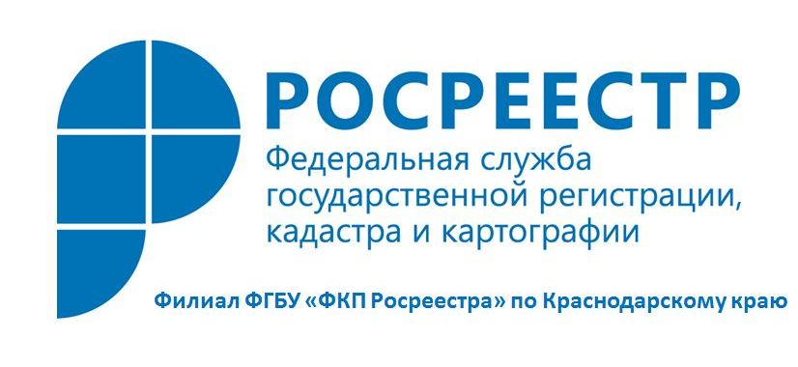
Как известно, рынок недвижимости в настоящее время – это место, где встреча с мошенниками гораздо вероятнее, нежели встреча с белой акулой в водах Средиземного моря. И многие люди попадаются в ловко расставленные сети мошенников, после чего их жизнь превращается в вереницу судов в попытках что-либо доказать. Существует множество видов мошенничества и афёр в сфере недвижимости, защититься от которых помогут знания законодательства и всех юридических аспектов оформления сделок купли-продажи недвижимости. Но даже если таких знаний не имеется, возможно самостоятельно изучать сведения об интересующих объектах недвижимости.
Сделать это можно достаточно просто: стоит только заказать выписку из Единого государственного реестра прав на недвижимое имущество и сделок с ним о зарегистрированных правах на объект недвижимости. Документ будет содержать такие сведения как: кадастровый номер, наименование, назначение, адрес, этажность. Также он расскажет о каждом правообладателе, виде права, дате, номере и основании государственной регистрации права или его прекращения. Отсюда же можно узнать и обо всех правопритязаниях в отношении объекта недвижимости.
Заказать выписку из ЕГРП можно в офисах МФЦ или Кадастровой палаты, с адресами которых можно ознакомиться на сайте Росреестра www.rosreestr.ru. Но удобнее это будет сделать на портале www.rosreestr.ru в разделе «Электронные услуги». Стоимость выписки на бумажном носителе составит 200 рублей, а в электронном виде – 150 рублей. Срок предоставления документа – 5 рабочих дней с момента подачи заявления.
Напомним, что 1 января 2017 года вступает в силу федеральный закон о создании Единого государственного реестра недвижимости, который будет включать в себя сведения из единого реестра прав и государственного кадастра недвижимости. Сроки получения выписки из ЕГРН будут сокращены до 3 рабочих дней с момента подачи заявления.

Пресс-служба филиала ФГБУ «ФКП Росреестра» по Краснодарскому краю

